Go语言是一个函数式编程语言，函数是一等公民

# 用条件语句定义计算器方法

定义一个计算器方法，返回2个值。多个返回值中一般包括一个error，用来返回错误信息

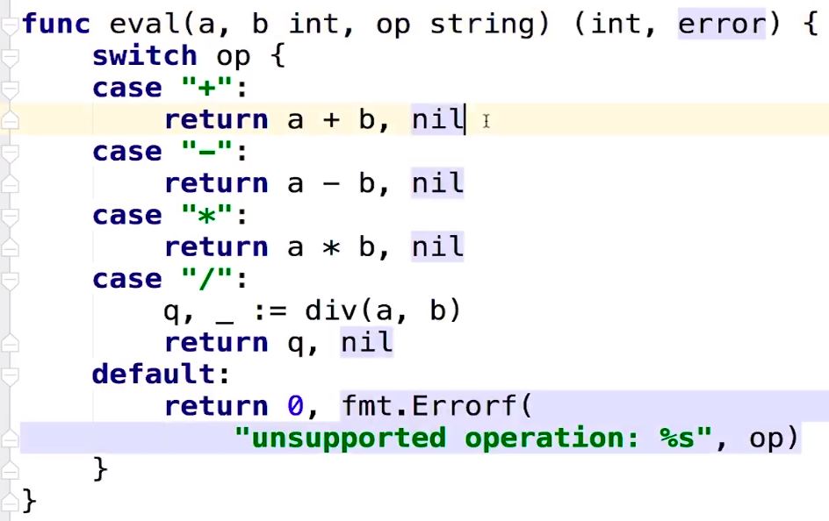

调用并处理错误

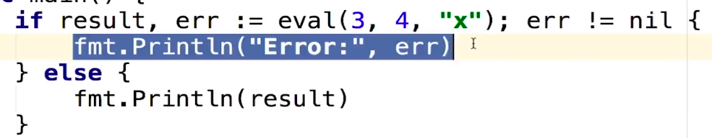

函数可以定义返回值变量，用来提示调用者返回值的作用

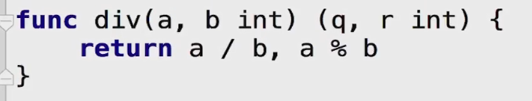

# 用函数式编程重写计算器方法

定义apply，把函数作为参数

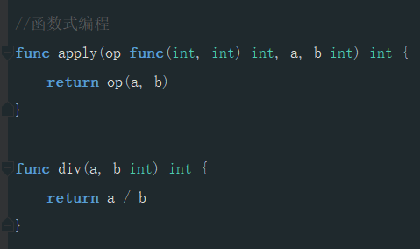

调用：

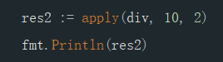

# 可变参数列表

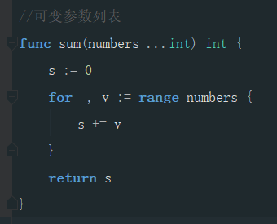

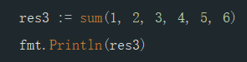

# 补充

go语言函数没有默认参数，可选参数，重载等等概念